Ф.И.О. учителя, должность и место работы: Меньшикова Оксана Владимировна,
учитель информатики ГУ ОСШ №35 М.Маметовой.
Класс: 5.
Тема: "Операции над фрагментами рисунка в программе Paint"
Цель урока: Научить копировать, перемещать, удалять объекты рисунка в программе Paint"
Задачи:
- объяснить различные способы перемещения, копирования, удаление объектов;
- развитие основных психических функций, общих учебных навыков.
- формирование информационной культуры учащихся, дисциплинированности, усидчивости, культуры труда, положительной мотивации учебного труда.

Тип урока: урок изучения нового материала
Оборудование: современный компьютер, мультимедийный проектор, демонстрационный экран, программное обеспечение Microsoft, Power Point и слайд, раздаточный материал,
Ход урока: 1. Орг момент
2. Повторение Т.Б.
3. Актуализация знаний.
4. Объяснение нового материала.
5. Практическая работа.

- Организационный момент.
Здравствуйте, ребята! Я очень рада вас всех видеть. Посмотрим, друг другу в глаза, улыбнёмся, пожелаем удачи и начнем наш урок.

2. Повторение техники безопасности.
Ребята, а теперь прослушайте текст.
На перемене Незнайка сломя голову влетел в кабинет информатики в грязной обуви и кинул портфель на компьютерный стол. Учитель сделал ему замечание. Но Незнайка, не обращая внимания, включил компьютер и сел работать за него. Работа не ладилась. Незнайка решил сам отремонтировать компьютер: отсоединил какие-то провода, нажимал все кнопки подряд. ..Но тут что то задымилось. Незнайка быстро схватил бутылку с водой и стал заливать пожар…
Ребята, правильно ли сделал Незнайка? Можно ли его похвалить?

3. Актуализация знаний.

.
- Вопросы
? Какая программа в компьютере позволяет нам работать с графикой?
? Как открыть графический редактор Paint?
? Для чего нужна панель настройки инструментов?
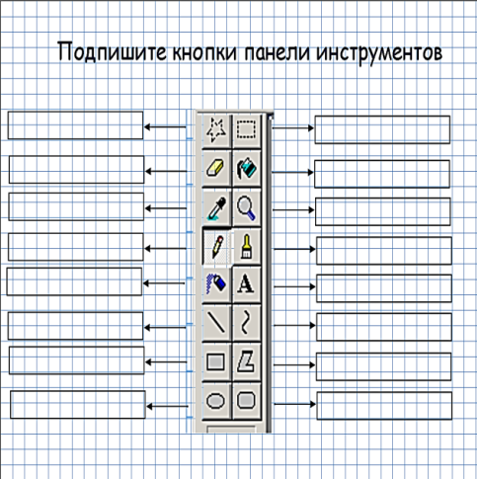
2. Работа по карточкам. Раздаются карточки, где учащиеся вписывают названия инструментов.

4. Объяснение нового материала.
Перед тем, как производить какие – либо действия с деталями, их необходимо выделить. Выделенная часть рисунка называется фрагмент. Как можно выделить фрагмент? В графическом редакторе Paint существует два способа выделения: выделение прямоугольной области (прямоугольник) и выделение произвольной области (звездочка). Выделение прямоугольником используется, когда под выделение не попадают другие части рисунка. Выделение звездочкой можно сравнить с карандашом, которым мы обрисовываем фигуру, которую необходимо выделить.
Посмотрите, для инструментов выделения используются две настройки: выделение с фоном и выделение без фона (демонстрация на компьютере). Лучше использовать выделение без фона. Выделенную область можно перетащить на другое место. Для этого нажимают левую кнопку на области, затем, не отпуская ее, перетаскивают фрагмент на другое место. Если при этом удерживать нажатой клавишу “Ctrl”, то будет перенесена копия фрагмента. Выделенную область можно поместить в буфер обмена через меню “Правка”. Для этого используют команду “Копировать” или “Вырезать”. Над фрагментом рисунка можно производить и другие операции - изменять размеры, растягивать, поворачивать, наклонять и отражать с помощью команд меню “Рисунок”.

- Практическая работа.

Работа на ПК.
Задание №1:
Расставить картинки-квадратики на правое поле бланка, в соответствии с предложенной формой. Для этого нужно выделить рисунок, копировать его и перетащить на правое поле. На выполнение задания отводится 7 минуты.
Вопросы:
- Какие картинки соответствуют форме 1?
- Какие картинки соответствуют форме 2?
- Какие картинки соответствуют форме 3?
- Каким образом Вы заполняли правую часть бланка? Опишите свои действия.
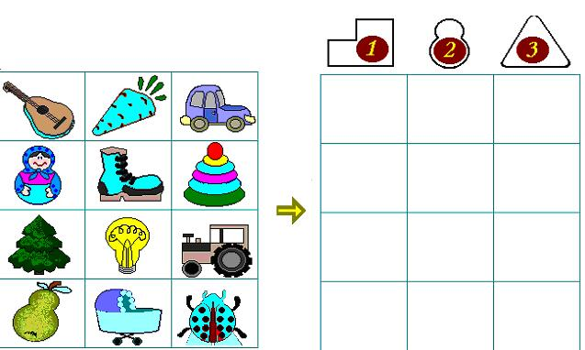

Задание №2. Сборка рисунка из деталей
Все мы знакомы с процессом собирания мозаики. Одна картинка разбивается на множество деталей, которые необходимо перемещать как можно ближе друг к другу. Для того чтобы картинка была собрана правильно, необходимо совмещать детали аккуратно и в соответствии с образцом. Графический редактор Paint позволяет перемещать выделенные фрагменты. Сейчас у вас на экране картинка ВИННИ ПУХА. Вернее детали этой картинки. Ваша задача собрать картинку воедино. Выделенный фрагмент можно перетаскивать, копировать, удалять; чтобы снять выделение, щелкните за пределами выделенной области.
На выполнение задания отводится 5 минуты.

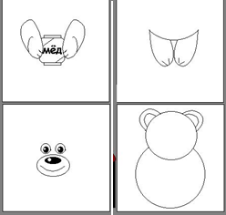

Задание №3. Мозаика.
Ребятам раздаются карточки с изображением мозаики. Ребята самостоятельно смотря на картинку создают такую же мозаику, разукрашивают ее.
ПРИМЕР:

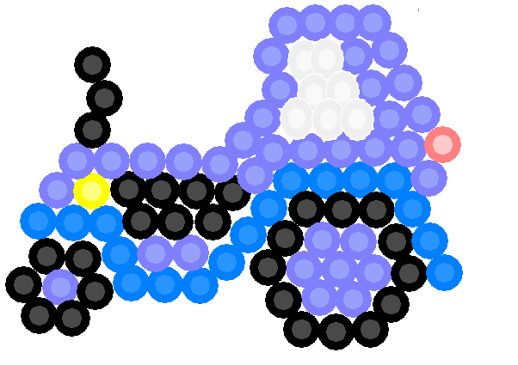
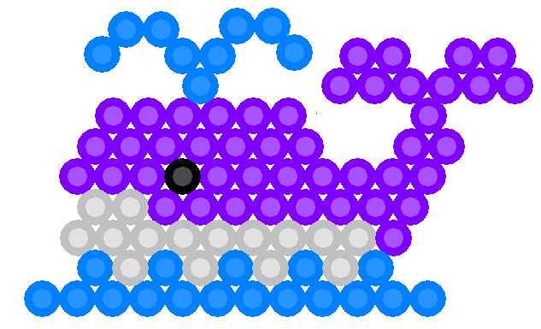
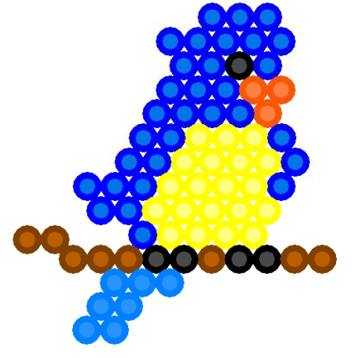

6. Рефлексия. Подведение итогов
1. Просмотр рисунков.
2. Разбор ошибок, допущенных при перемещении фрагментов.
3. Выставление оценок.
7. Домашнее задание.
Выполнить в тетради рисунок – образец и детали, из которых его можно собрать.

